光伏设备运维生产人员岗位能力认证实操笔试题库

一、一级生产岗位能力
【B1-2-0001】可调式光伏支架调节时需要注意什么？
答：
1）可调式光伏支架应按照设计要求的时间调节到合适的倾斜角；
2）调节时应缓慢，光伏组件应平稳，避免损坏光伏组件和与组件相连接的电缆设备；
3）严禁在风力大于4级、大雨或大雪的气象条件下调节可调支架。
【B1-2-0002】光伏支架的维护应符合哪些规定?
答：
1）所有螺栓、焊缝和支架连接应牢固可靠；
2）光伏支架表面的防腐涂层，不应出现开裂和脱落现象，否则应及时补刷；
3）光伏支架的接地应良好可靠，光伏支架应进行两点可靠接地；
4）光伏支架不应产生不均匀沉降。
【B1-2-0003】简述什么是组件热斑？ 如何判定？
答：
1）组件热斑是指光伏组件中的部分电池因自身原因或被周围其他物体所遮挡造成局部阴影，被遮挡的部分电池产生过热的现象；
2）红外热斑测试时，测试辐照度应高于600 W/m2，同一光伏组件不同区域外表面正上方温度差超过20 ℃的区域，应视为发生热斑。
【B1-2-0004】简述光伏组件巡视检查项目有哪些？
答：
1）光伏组件采光面清洁,无遮挡；
2）光伏组件板间MC4接插头和连接线无松动、烧坏、老化现象,引线绑扎良好；
3）光伏组件接线盒牢固；
4）光伏组件无变形或破损等异常状况；
5）方阵支架间的连线牢固，无锈蚀,支架与接地系统的连结可靠,电缆金属外皮与接地系统的连结可靠；
6）组件安装紧固件无松动；
7）以无人机携带红外热成像仪方式，开展光伏组件红外成像诊断。
【B1-2-0005】光伏电站组件水清洗有哪些要求？
答：
1）夏季清洁时间为上午11：00以前和下午16：00之后，光伏组件表面温度超过50℃时不允许采用水清洁的方式，若遇阴云天气可全天清洁；冬季清洁时间为上午10：00至16：00之间，光伏组件表面温度低于5℃时不允许采用水清洁方式；
2）严禁在风力大于4级、大雪、雷雨天等恶劣气象条件下进行光伏组件的清洁工作；
3）光伏组件外观检查：外观完好无损，无破裂，无划痕；
4）组件清洗应遵循“冲洗-擦拭-冲洗”的过程，冲洗使用中性清洁水，严禁使用带腐蚀特性和造成环境污染的化学清洗剂，使用无杂质纯棉织物进行擦拭；
5）光伏组件清洁度检查：使用白毛巾检查，表面清洁、无灰尘、无污物、无水渍；
6）每日组件清洗区域由班组根据现场实际状况确定，并给清洗单位负责人指明区域，双方签字确认，方可开工清洗；组件清洗单位不按班组指定区域清洗或未得到班组许可开工的不予以验收，进行工作、安全检查，检查人员个人安全用具佩戴、施工质量、进度等情况。
【B1-2-0006】光伏电站电池组件的一般运行维护有哪些要求？
答：
1）光伏组件在运行中不得有物体长时间遮挡；
2）光伏组件表面出现玻璃破裂或热斑，背板灼焦，颜色明显变化、光伏组件接线盒变形扭曲开裂或烧损、接线端子无法良好连接时，应及时进行更换；
3）在更换光伏组件时，必须断开与之相应的汇流箱开关、支路保险及相连光伏组件接线，工作时工作人员需使用绝缘工器具；
4）光伏组件更换完毕后，必须测量开路电压，并进行记录。
【B1-2-0007】光伏组件运行的基本要求有哪些？
答：
1）光伏组件封装面应完好无损，表面应洁净无污浊；
2）光伏组件引出线及接线盒应完好；
3）光伏组件插头接触良好，满足防水要求，并绑扎整齐；
4）使用金属边框的光伏组件，边框应牢固接地；
5）光伏组件的铭牌应清晰、固定牢固；
6）光伏发电单元应在明显位置标示编号；
7）光伏组件表面的防腐涂层不应出现开裂和脱落现象，所有的螺栓、焊缝和支架连接牢固可靠；
8）光伏组件接地牢固可靠。
【B1-2-0008】光伏组件应如何退出运行?
答：
光伏组件需退出运行时，先断开该光伏组件串对应支路的直流熔断器或断路器，然后再断开对应光伏组件的插头；
【B1-2-0009】如何投运光伏组件?
答：
1）依次将每路光伏组件串的插头连接起来；
2）依次合上各光伏组件串到汇流箱各支路的直流熔断器或断路器
3）在汇流箱监测单元上查看各支路电压、电流等数据是否正常
4）若出现异常现象，将该支路直流熔断器或断路器断开进行检查电压，电流等数据正常，合上汇流箱输出直流断路器或直流熔断器。
【B1-2-0010】光伏组件的巡检周期有何规定？
答：
1）应根据汇流箱的数据显示，对出现异常情况的光伏组件串进行及时巡检；
2）每月应对光伏组件的表面清洁情况进行一次巡检；
3）每三个月应对光伏组件和光伏支架进行一次全面的巡检；
4）每半年应对光伏组件和光伏支架的接地系统进行全面的巡检。
【B1-2-0011】直流汇流箱的巡视检查项目有哪些？
答：
1）汇流箱外观整洁无杂物，箱体无损伤，无变形；
2）汇流箱箱体标识及内部器件标识完整清晰正确；
3）汇流箱电源回路无短路、接地情况；
4）汇流箱接地牢固可靠，接地线无破损；
5）汇流箱防雷、熔断器或断路器等保护器件灵活可靠有效；
6）汇流箱各支路熔断器或断路器接通良好，无过热现象；
7）汇流箱监测单元运行显示正常；
8）汇流箱电源模块指示正常；
9）汇流箱电压、各支路电流监测正常；
10）汇流箱告警功能、通信功能正常。
【B1-2-0012】汇流箱运行的注意事项有哪些？
答：
1）未经过专业培训的人员不得进行相关操作；
2）汇流箱在运行过程中必须确保机箱门处于关闭状态；
3）运行人员在日常值班时应着重关注汇流箱支路电流，确保汇流箱运行工况良好；
4）雷雨天气后，运行人员应逐个检查汇流箱防雷器，确保防雷器正常工作。
【B1-2-0013】汇流箱运行的基本要求有哪些？
答：
1）汇流箱组装的有关零部件均应符合各自的技术要求；
2）汇流箱箱体应牢固、平整，表面应光滑平整，无剥落、锈蚀及裂痕等现象；
3）汇流箱标牌、标志、标记应完整清晰；
4）汇流箱内各类断路器应便于操作，灵活可靠；
5）汇流箱正负极熔断器的耐压值不小于DC1000V；
6）汇流箱应配有光伏专用高压防雷器，正、负极都需具备防雷功能；
7）具有实时监测功能的汇流箱，应实时监测各个支路电流大小、汇流后电压大小，断路器开关状态、防雷器工作状态等，应配有 RS-485 通信接口，支持 Modbus 规约，并且具有串口防雷功能和远程监控功能；
8）汇流箱应具有过压保护功能；
9）汇流箱应具有防反充（防逆流）功能。
【B1-2-0014】汇流箱的巡检内容及要求有哪些？
答：
1）汇流箱外观整洁无杂物，箱体无损伤，无变形；
2）汇流箱箱体标识及内部器件标识完整清晰正确；
3）汇流箱电源回路无短路、接地情况；
4）汇流箱接地牢固可靠，接地线无破损；
5）汇流箱防雷、熔断器或断路器等保护器件灵活可靠有效；
6）汇流箱各支路熔断器或断路器接通良好，无过热现象；
7）汇流箱监测单元运行显示正常；
8）汇流箱电源模块指示正常；
9）汇流箱电压、各支路电流监测正常；
10）汇流箱告警功能、通信功能正常；
11）应根据逆变器或汇流箱的数据显示，对出现异常情况的汇流箱进行及时巡检；
12）汇流箱的外观巡检应每1个月开展一次；
13）汇流箱的装配检查和功能检查应每3个月开展一次。
【B1-2-0015】汇流箱的维护注意事项有哪些？
答：
1）维护前应保证汇流箱不带电；
2）未经过专业培训人员不得进行维护工作；
3）汇流箱输出端熔断器或断路器承受来自直流配电柜的高压电源，严禁在工作时打开更换；
4）检查和更换熔断器或断路器前必须将汇流箱断路器或熔断器断开，应使用塑料绝缘夹插拔熔断器；
5）由于天气温度的变化，汇流箱接线端子会出现松动、锈蚀现象，需定期进行检查更换紧固。
【B1-2-0016】光伏电站直流防雷汇流箱有哪些日常维护项目？
答：
1）防雷器的更换：检查防雷器指示，如变为红色即需要更换，更换时注意对应原线号恢复，并紧固好螺丝；
2）保险的更换：用万用表检测保险的通断，如损坏即更换同型号的保险；
3）直流断路器的更换：更换直流断路器时，应断开该直流断路器两侧对应的电源，更换时注意对应原线号恢复，并紧固好螺丝；
4）端子更换：如发现熔断器座端子、输出端子有发热及焦臭现象，应立即停用该汇流箱，更换损坏端子，更换端子前，应将原损坏端子周围清理干净，去除被烧焦、氧化的电缆接头等部件；
5）检修完成后将汇流箱的投入运行，并在监控系统中检查投运后的设备各电气参数正确。
【B1-2-0017】如何更换汇流箱熔断器？
答：
1）断开汇流箱直流断路器；
2）用专用绝缘夹钳将熔断器取出；
3）用万用表通断档测量熔断器好坏；
4）用专用绝缘夹钳更换熔断器，检查熔断器与底座接触良好；
5）合上汇流箱直流断路器；
6）检查回路电流输出正常。
【B1-2-0018】光伏电站直流防雷汇流箱巡视工作内容？
答：
1）检查箱体是否变形，密封是否良好；
2）箱门开启和关闭是否灵活，门锁有无损坏；
3）断路器上下接线端子是否变色、有异味；
4）保险座是否变色、有异味；
5）防反二极管是否有裂纹现象；
6）箱门接地线接地是否可靠连接；
7）汇流箱内防雷器是否损坏，如损坏及时更换；
8）正负极母排有无变色；
9）监测单元显示是否正常；
10）用红外成像仪对汇流箱进行测温，紧固局部高温处的连接螺栓。
【B1-2-0019】光伏电站直流汇流箱有工作时，如何规定？
答：
1）投切汇流箱熔断器时，工作人员必须使用绝缘工具，防止人身触电；
2）在汇流箱进行工作时，须取下汇流箱各支路保险及断开连接的电池组串，断开直流配电柜对应的开关，并悬挂标示牌；
3）在相同的外部条件下，测量接入同一汇流箱的组件的输入电流，其偏差不应超过5%；工作人员工作时，应使用绝缘工具；防止人身触电；
4）发生直流柜开关跳闸时，应对相应的汇流箱和电缆进行检查，测量绝缘正常后方可合闸送电。
【B1-2-0020】集中式逆变器巡视检查项目有哪些？
答：
1）逆变器室及设备标识名称、编号齐全、外观完好、门锁正常,清洁、无杂物；
2）逆变器室内市电供应正常,照明设施齐全、正常；应急灯、排气扇工作应正常,无积尘或杂物覆盖、遮挡；
3）逆变器固定应紧固、可靠;外观不应有变形、破损、锈蚀现象；
4）逆变器运行时无异常振动、异常噪音及烧焦、灼烧等气味；
5）逆变器状态指标灯正常，监控屏上的各运行参数正常,开关位置正确，位置指示清晰、正确；
6）逆变器风扇运行正常，百叶窗处有足量的冷却风吸入,通风口无异物堵塞；
7）通信指示正常；
8）断路器正常，无发热变色。
【B1-2-0021】组串式逆变器巡视检查项目有哪些？
答：
1）逆变器标识名称、编号齐全，固定应紧固、可靠；
2）逆变器外观完好，不应有变形、破损、锈蚀现象；
3）逆变器运行时无异常振动、异常噪音及烧焦、灼烧等气味；
4）逆变器状态指标灯正常，通信指示正常；开关位置正确，位置指示清晰、正确；直流开关正常，无发热变色；
5）逆变器散热片整洁无异物；
6）线缆包扎牢固，绝缘无破损，插头处无发热。
扰；
【B1-2-0022】光伏电站逆变器检修需要做哪些安全措施？
答：
在逆变器柜内进行检修作业前，必须将逆变器交、直流侧开关全部断开，断开箱变低压侧开关，断开直流配电柜所有开关，断开逆变器工作电源开关，在所断开开关操作把手上悬挂“禁止合闸，有人工作”标识牌，逆变器在停机20分钟后，方可打开柜门验无电压后许可工作；
【B1-2-0023】光伏电站逆变器送电操作步骤？
答：
1）合上箱变与逆变器对应的低压侧交流断路器；
2）合上逆变器本体交流输出断路器，等待逆变器界面初始化完成后，检查交流电压显示正常，柜内各模块之间的通讯及逆变器与后台通讯信号正常；
3）合上一个直流配电柜的直流输入断路器；
4）合上逆变器直流输入侧断路器；
5）等待约1分钟检查逆变器并网正常后，依次接入其余直流配电柜的直流输入断路器。
【B1-2-0024】光伏电站逆变器及逆变器室巡视工作内容有哪些？
答：
1）逆变器运行声音是否正常，运行过程中是否有异常噪声，如有应及时检查处理；
2）检查逆变器的运行参数与设计值是否一致，如不一致及时联系厂家进行调整；
3）逆变器中模块、电抗器、变压器的散热器风扇根据温度自行启动和停止的功能应正常，散热风扇运行时不应有较大振动及异常噪音，如有异常情况应及时检查处理；
4）用红外成像仪对逆变器进行测温，发现异常高温部分应及时停电检查处理；
5）对逆变器室和逆变器进行清洁除尘；
6）检查逆变器室门、窗及通风散热孔是否完好无破损，如有及时维修；
7）检查逆变器室灭火器及烟感探头是否正常，发现问题及时处理；
8）检查逆变器室防小动物隔板是否安装牢固无破损，如有问题及时修复或更换。
【B1-2-0025】逆变器在紧急停机后，再次开机如何操作？
答：
紧急停机模式是指人为的将启停旋钮指向“STOP”位置来控制逆变器关机；若在紧急停机后，需要再次开机；确认启停开关指向“START”位置，再通过液晶先执行关机命令来清除紧急停机保护程序，再通过液晶开机，机器才能正常工作；若没有关机确认清除紧急停机保护程序，直接按开机，机器没有反应属正常情况，而按下紧急停机开关后，交流断路器脱扣，逆变器失去电网，无供电电源，液晶无显示；需要再次开机时，紧急停机开关必须松开锁紧状态，将交流断路器先推至“OFF”，再推至“ON”，将电网重新接入，才能重新启动逆变器。
【B1-2-0026】逆变器运行的基本要求有哪些？
答：
1）逆变器应有制造厂商的铭牌，在前后柜明显位置应有设备名称及编号；
2）逆变器交直流电缆进出孔洞应用防火材料进行封堵；
3）逆变器柜体不得存在变形、锈蚀、漏水、积灰现象；
4）逆变器运行时不应有较大振动和异常噪声，运行温度不得超过设备允许温度限值；
5）逆变器应可靠接地；
6）逆变器防护等级应符合设计要求，通风散热装置应能满足设备运行要求；
7）青海省使用的逆变器应选用高原型产品或采用降容使用措施；
8）逆变器冷却风道安装应满足运行要求。
【B1-2-0027】逆变器的运行注意事项有哪些？
答：
1）未经过专业培训的人员不得进行相关操作；
2）逆变器在运行过程中必须确保机箱门处于关闭状态；
3）运行人员在日常值班时应着重关注逆变器功率、交直流侧电压、电流，逆变器故障信息等，确保逆变器运行工况良好。
【B1-2-0028】逆变器日常巡检内容及主要要求有哪些？
答：
1）逆变器各运行参数正常，无报警，开关位置正确；
2）逆变器室环境温度不得超过40℃，室内通风良好；
3）逆变器室清洁、无杂物；
4）逆变器冷却系统运转正常，进风口滤网无堵塞现象；
5）逆变器无异常振动、异常声音和异常气味；
6）运行中逆变器柜门必须上锁；
7）逆变器箱体表面应光滑平整，无剥落、锈蚀及裂痕等现象；
8）逆变器箱体应密封良好，内部不应出现锈蚀、积灰等现象；
9）逆变器铭牌、警告标识、标记应完整清晰；
10）逆变器的散热器风扇根据温度自行启动和停止的功能应正常，散热风扇运行时不应有较大振动及异常噪音。
【B1-2-0029】逆变器检修、维护的安全要求主要有哪些？
答：
1）逆变器检修前，应确保逆变器交、直流侧断路器均已断开，逆变器放电完毕（一般在15分钟左右）；
2）逆变器交流侧和直流侧电缆接线前应检查电缆绝缘，校对电缆相序和极性；
3）电缆接引完毕后，逆变器本体的预留孔洞及电缆管口应做好封堵；
4）逆变器内部所有电缆连接螺栓、插件、端子应连接牢固，无松动；
5）逆变器停运后，需打开柜门进行检测时，必须切断直流、交流和控制电源，并确认无电压残留后，在有人监护的情况下进行；
6）更换逆变器元器件时要对设备放电并验电，并佩戴防静电手环。
【B1-2-0030】简述逆变器的并网操作步骤？
答：
1）合上逆变器交流侧断路器（将逆变器交流侧断路器旋至“ON”位置）；
2）合上逆变器直流侧断路器（将逆变器直流侧断路器旋至“ON”位置）；
3）检查逆变器处于“待机”状态；
4）启动逆变器启动按钮；
5）逆变器启动后，会自动持续检测交、直流侧电压等各项参数是否符合并网运行要求；若交、直流侧各项参数均满足并网条件且达到了设定时间，逆变器将自动转入“运行”模式。
【B1-2-0031】简述逆变器的解列操作步骤？
答：
1）逆变器处于“运行”状态时，通过人机界面或远程通信使逆变器接收“断开”指令，或将逆变器启动旋钮开关置于“OFF”位置，逆变器停止输出；
2）断开逆变器直流侧断路器；（将逆变器直流侧断路器旋至“OFF”位置）；
3）断开逆变器交流侧断路器；（将逆变器交流侧断路器旋至“OFF”位置）；
4）在逆变器正常工作时，严禁直接断开交、直流侧断路器，以免发生电弧危险，损坏断路器，严重时也可能导致逆变器的损坏。
【B1-2-0032】简述逆变器的故障停机操作步骤？
答：
1）直接按下紧急停机按钮；
2）断开逆变器直流侧断路器（将逆变器直流侧断路器旋至“OFF”位置）；
3）断开逆变器交流侧断路器（将逆变器交流侧断路器旋至“OFF”位置）；
4）检查逆变器已退出运行；
5）紧急停机按钮只供机器故障或情况危急时使用。
【B1-2-0033】简述逆变器定期巡检内容、要求以及维护注意事项？
答：
1）逆变器组装的有关零部件均应符合各自的技术要求；
2）逆变器箱体安装应牢固、平稳，连接构件和连接螺栓不应损坏、松动，焊缝不应开焊、虚焊；
3）逆变器各元器件应处于正常状态，没有损坏痕迹；
4）逆变器断路器操作应灵活可靠；
5）逆变器母线应完好；
6）逆变器应可靠接地；
7）逆变器内熔断器规格、浪涌保护器均应符合设计要求，并处于有效状态；
8）逆变器绝缘子无裂纹、放电现象；
9）逆变器各引线接头接触良好，接触点无发热，无烧伤痕迹，引线无断股、折断现象；
10）维护前应保证逆变器不带电；
11）未经过专业培训的人员不得进行维护工作。
【B1-2-0034】简述逆变器检修项目及周期？
答：
1）检查逆变器柜体无变形、积灰现象；
2）检查逆变器接线紧固，无过热现象；
3）检查逆变器电缆、母排的各连接点无放电痕迹；
4）检查逆变器二次接线无松动现象；
5）检查逆变器内部冷却风机运行正常；
6）检查逆变器各断路器灵活可靠，接头无过热现象；
7）检查逆变器电缆孔洞密封良好，防火封堵完整；
8）检查逆变器母线电缆无温度过高或超过使用年限的情况；
9）检查逆变器防雷器有效（正常为绿色，故障为红色）；
10）检查逆变器风道及轴流风机，有无被污垢或其他物质堵塞情况；
11）检查交流LC滤波器中的三相电抗器铁芯外表是否平整，有无片间短路或变色、放电烧伤痕迹、有无松脱，上铁轭顶部和下铁轭的底部是否积聚的污垢杂物；
12）检查电抗铁心，上下夹件、方铁、线圈压板（包括压铁）的紧固度和绝缘情况；
13）检查电抗引线的绝缘包扎情况，有无变形、变脆、破损，引线有无断股，引线与引线接头处焊接是否良好，有无过热现象；
14）检查电抗绝缘支架有无松动和裂纹、位移情况，检查引线牢固可靠；
15）检查电抗引线与各部位之间的绝缘距离；
16）逆变器清洁，用电吹风或压缩空气从不同角度冲扫逆变器，吹扫时要注意空气流速不应过大，以免凝结水进入逆变器本体内部，先清洁逆变器本体，再清洁逆变器室；
17）逆变器应每年进行一次计划检修；
18）根据逆变器实际运行情况制定合理的检修周期。
【B1-2-0035】简述辅助型绝缘手套使用前应如何检查？
答：
1）检查辅助型绝缘手套的电压等级、制造厂名、制造年月等标识清晰完整；
2）检查手套应质地柔软良好，内外表面均应平滑、完好无损，无划痕、裂缝、折缝和孔洞；
3）用卷曲法或充气法检查手套有无漏气现象。
【B1-2-0036】简述绝缘杆使用前应进行哪些检查？
答：
1）杆的接头连接应紧密牢固，无松动、锈蚀和断裂等现象；
2）杆体应光滑，绝缘部分应无气泡、皱纹、裂纹、绝缘层脱落、严重的机械或电灼伤痕，玻璃纤维布与树脂间黏接应完好不得开胶；
3）握手的手持部分护套与操作杆连接应紧密、无破损，不产生相对滑动或转动。
【B1-2-0037】如何使用钳形电流表测量电流？
答：
1）使用钳形电流表时，应注意钳形电流表的电压等级；
2）测量时应戴绝缘手套，站在绝缘物上，不应触及其他设备，以防短路或接地；
3）测量低压熔断器和水平排列低压母线电流前，应将各相熔断器和母线用绝缘材料加以隔离；
4）观测表计时，应注意保持头部与带电部分的安全距离。
【B1-2-0038】简述如何使用二氧化碳灭火器？
答：
在使用时，应首先将灭火器提到起火地点，放下灭火器，拔出保险销，一只手握住喇叭筒根部的手柄，另一只手紧握启闭阀的压把。对没有喷射软管的二氧化碳灭火器，应把喇叭筒往上扳70-90度。使用时，不能直接用手抓住喇叭筒外壁或金属连接管，防止手被冻伤。在使用二氧化碳灭火器时，在室外使用的，应选择上风方向喷射；在室内窄小空间使用的，灭火后操作者应迅速离开，以防窒息。
【B1-2-0039】某光伏电站装机容量20万kW，某一日发电量116万千瓦时，故障弃光电量4万千瓦时，计算当日利用小时是多少和故障弃光率是多少？
答：
日利用小时=日发电量/发电容量=116/20=5.8（小时）
故障弃光率=4/(4+116)×100%=3.33%
故当日利用小时是5.8小时，故障弃光率是3.33%。
【B1-2-0040】某光伏电站实际装机容量50.76MW，采用300Wp的单晶硅光伏组件（尺寸为0.99m×1.956m），请问该站的光伏组件数量为多少?若每个支架安装18块组件，应有多少个支架？
答：
组件数量为：50760000W/300W=169200块
支架数量为：169200/18=9400个
故光伏组件数量为169200块，光伏组件支架数为9400个。
【B1-2-0041】简述用万用表检查汇流箱直流熔丝好坏方法？
答：
1）熔丝带电时使用电压档测熔丝两端电压。对于直流电路电压会稍有波动，熔丝上下端对地电压的波动规律一致。同一时刻，若上下端对地电压相同，就可以判定熔丝完好。
2）熔丝不带电时须使用电阻档，依据测量电阻值的方法测量熔丝的电阻。如果熔丝完好可测得一电阻值读数很小，如果熔丝熔断万用表测得无穷大，显示OL。或使用万用表蜂鸣档测量若听到蜂鸣器发出声音则说明熔丝完好。
【B1-2-0042】某光伏电站部分光伏组串输出偏低，请简述处理方法？
答：
检测光伏组串中每个光伏组件的开路电压，查出开路电压异常的光伏组件，检测它的旁路二极管，如果二极管有问题就直接更换二极管；如果二极管本身没问题，可能是光伏组件本身的输出存在问题，需要更换组件。
【B1-2-0043】简述如何使用干粉灭火器？
答：
使用前检查灭火器在有效期内、压力正常、无影响使用的异常因素，上下颠倒摇晃使干粉松动，拔掉铅封拉出保险销，保持安全距离（距离火源约2-3米），左手扶喷管，喷嘴对准火焰根部，右手用力压下压把进行灭火。在室外使用的，应选择上风方向喷射。
【B1-2-0044】某光伏电站采用组串式逆变器（8路输入、每4路接入一个直流输入开关），其部分主接线图如图所示，现发现1区01HLNB02逆变器至1号升压变01汇流箱电缆被挖断，现场断点进行处理应如何停电落实安全措施？
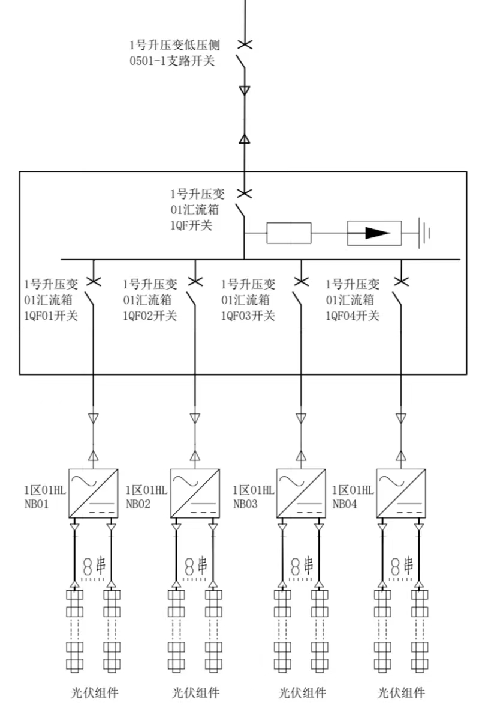
答：
1）应将1区01HLNB02逆变器停运，断开逆变器的两路直流输入开关；
2）应断开1号升压变01汇流箱1QF02开关。
【B1-2-0045】电池组件安装角度为32°时，光伏组件效率为87.64%，低压汇流及逆变器效率为96%，接受的年水平太阳能总辐射量为1584kWh/m2，综合效率系数为0.7，计算该电站年发电量为多少MWh？
答：
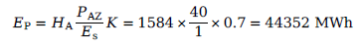
二、二级生产岗位能力
【B2-2-0001】电池组串出线电缆短路时的现象？处理时的注意事项？
答：
1）现象为：直流汇流箱内该支路正、负极保险均熔断；该组串输出电流大于正常运行组串；
2）处理时的注意事项：断开短路点前，对组串进行遮挡，减小短路电流；处理故障时做好隔离措施，防止人身触电；投入运行前测量该支路正、负极对地电压均正常。
【B2-2-0002】光伏组件清扫的要求和注意事项？
答：
1）清洗光伏板应在清晨、傍晚、夜间或多云天气进行，以降低遮挡造成的发电量损失，大风、雷雨、雨雪天气不允许清洗；
2）辐照度较高时段不允许清洗；
3）严禁清洗组件背面，清洗时背板的接线盒避免进水受潮；
4）不允许使用金属工具、压力风吹扫清洗组件、酸或者碱等腐蚀性溶剂清洗组件，防止外力等机械碰压电池组件，严禁承受额外的外力；
5）光伏组件清洗需结合灰尘对发电量的影响程度及当地天气情况，设定组件清洗时间，在组件清洗工作中，需按照光伏方阵的电气结构划分清洗区域；
6）光伏组件清洗后，应对清洗效果进行现场检查，确定清洗后组件表面附着物清除干净，避免长时间遮挡造成“热斑”。
【B2-2-0003】光伏组件的清洁维护有何规定？
答：
1）光伏组件的表面应保持清洁；
2）光伏组件定期清扫时间应根据光伏组件表面的清洁情况确定，需参考当地的风沙情况；
3）光伏组件表面发现鸟粪、树叶、生活垃圾及南向杂草等对光伏组件造成遮挡时应及时清理；
4）当积雪覆盖光伏组件时应及时进行清理，积雪融化后应及时清理光伏组件表面的污垢。
【B2-2-0004】清洁光伏组件时的注意事项？
答：
1）应使用柔软洁净的布料擦拭光伏组件，严禁使用腐蚀性溶剂或用硬物擦拭光伏组件；
2）不宜使用与组件温差较大的液体清洁光伏组件；
3）不宜在有碍运行维护人员人身安全的情况下清洁光伏组件；
4）严禁在风力大于4级、大雨或大雪的气象条件下清洁光伏组件；
5）特殊地域环境需做针对性的清洁预案。
【B2-2-0005】光伏组件的投运操作需要注意什么？
答：
1）依次将每路光伏组件串的插头连接起来；
2）依次合上各光伏组件串到汇流箱各支路的直流熔断器或断路器；
3）在汇流箱监测单元上查看各支路电压、电流等数据是否正常；
4）若出现异常现象，将该支路直流熔断器或断路器断开进行检查，若电压、电流等数据正常，合上汇流箱输出直流断路器或直流熔断器，说明光伏组件已正常投运。
【B2-2-0006】光伏组件检修维护项目有哪些？
答：
1）检查光伏组件安装是否松动，对压块进行紧固；
2）检查光伏组件封装是否完好，背面引出线密封是否良好；
3）检查光伏组件与光伏组件、光伏组件与电缆之间的连接是否牢固，绝缘包扎是否可靠；
4）检查光伏组件玻璃有无裂纹，背板完整有无起包现象，电池片颜色是否一致，有无明显的变化；
5）更换组件边缘或任何电路之间有连通通道气泡的光伏组件；
6）更换接线盒变形或烧毁，接线端子无法良好连接的光伏组件；
7）更换变形、不能与支架良好固定的光伏组件；
8）更换烧毁的插头；
9）重新粘贴掉落的光伏组件警告标识、铭牌；
10）对于严重损坏的光伏组件，如玻璃破碎、背板灼焦、明显的颜色变化、网状隐裂、EVA脱层、焊带脱裂、硅胶气泡，应进行更换，所更换组件应为相同规格参数；
11）在太阳辐照强度基本一致的条件下，测量接入同一个汇流箱的各光伏组件串的输入电流，其偏差应不超过6%，如果偏差过大，将偏差较大的光伏组件串断开，依次对每块光伏组件进行检查更换；
12）在太阳辐照强度基本一致的条件下，测量接入同一个汇流箱的各光伏组件串的开路电压，其偏差应不超过5%，如果偏差过大，将偏差较大的光伏组件串断开，依次对每块光伏组件进行检查更换。
【B2-2-0007】光伏组件维护注意事项？
答：
1）严禁触摸光伏组件的金属带电部位；
2）严禁在雨中进行光伏组件的连线及更换工作；
3）严禁敲打、振动光伏组件；
4）光伏组件的更换优先考虑选择同型号、同规格的光伏组件进行更换。
【B2-2-0008】光伏组件检修、维护的安全要求有哪些？
答：
1）严禁通过使用接线盒或导线移动光伏组件；
2）严禁在光伏组件上站立、走动，堆放重物；
3）不宜在光伏组件的表面刷油漆或者涂任何其他的粘胶剂；
4）严禁在光伏组件边框上钻洞；
5）严禁在雨中进行光伏组件接线工作；
6）光伏组件不应使用腐蚀性溶剂或用硬物擦拭；
7）光伏组件的接线盒、电缆线及连接器有裸露时，要及时进行更换或包扎，以防止触电。
【B2-2-0009】简单论述光伏组件巡检内容及要求？
答：
1）光伏组件边框不应有变形；
2）光伏组件玻璃不应有破损；
3）光伏组件不应有气泡、EVA脱层、水汽、明显色变；
4）光伏组件背板不应有划伤、开胶、鼓包、气泡等现象；
5）光伏组件接线盒塑料不应出现变形、扭曲、开裂、老化及烧毁等；
6）光伏组件导线连接应牢靠，导线不应出现破损；
7）光伏组件导线管不应有破损；
8）光伏组件铭牌平整，字体清晰可见；
9）光伏组件上的带电警告标识不得缺失；
10）光伏组件电池片不应有破损、热斑等；
11）金属边框的光伏组件，边框必须牢固接地，边框和支架应结合良好；
12）光伏方阵整体不应有变形、错位、松动；
13）光伏支架受力构件、连接构件和连接螺栓不应损坏、松动、生锈，焊缝不应开焊；
14）光伏支架金属材料不应有剥落、锈蚀现象；
15）采取预制基座安装的光伏方阵，预制基座应保持平稳、整齐，不得移动；
16）光伏支架等电位连接线应连接良好，不应有松动、锈蚀现象；
17）光伏方阵应可靠接地。
【B2-2-0010】简述汇流汇流箱支路保险熔断的判断方法？
答：
1）断开汇流箱出线开关，分别取下支路正负极保险，使用万用表测量保险的导通，若不导通则判断为该保险熔断；
2）汇流箱正常运行情况下测量零电流支路保险上下两侧的电压，若存在较大的电压差，则判断为该保险熔断。
【B2-2-0011】造成直流汇流箱支路电流为零的原因有哪些？
答：
1）电池组件接线盒烧损，形成开路；
2）连接MC4插头烧损、脱落或支路电缆断线形成开路；
3）汇流箱内保险熔断；
4）汇流箱或直流配电柜内的开关脱扣或故障。
【B2-2-0012】直流汇流箱内部发热原因有哪些？
答：
1）汇流箱支路进线端子虚接；
2）汇流箱进线电缆与保险盒连接处未使用线鼻子，压接质量不高；
3）保险座与保险导电部分接触不良；
4）保险盒之间未留有间隙，紧密排列。
【B2-2-0013】如何检查汇流箱直流接地故障？
答：
当汇流箱发生直流接地时，所属逆变器报直流接地故障，在直流配电柜内逐台拉合每一路汇流箱接入断路器，当故障汇流箱接入断路器拉开时，逆变器直流接地故障会恢复，由此判断出接地汇流箱，现场检查汇流箱有无明显接地现象，拉开汇流箱直流输出开关，用万用表直流电压档测量正负极对地电压，确认接地的正负极，然后取下各支路熔断器，逐一测量每一支路对地电压，确认接地支路，恢复无故障支路供电并对故障支路做更换电缆等的处理。
【B2-2-0014】汇流箱投入运行的操作步骤？
答：
1）依次合上各光伏组件串到汇流箱各支路正、负极熔断器或断路器；
2）检查光伏组件串到汇流箱各支路电压、电流显示正常；
3）合上汇流箱输出端断路器或熔断器，检查汇流箱数据是否正常，若未出现异常现象，汇流箱投运成功。
【B2-2-0015】汇流箱退出运行的操作步骤？
答：
1）汇流箱退出运行前应确保上级直流配电柜断路器已断开；
2）断开汇流箱断路器或熔断器， 停止汇流箱直流输出；
3）断开各支路熔断器或断路器，停止支路电流输出。
【B2-2-0016】汇流箱调试、运行的安全要求有哪些？
答：
1）汇流箱调试前应检查汇流箱内元器件完好，连接线无松动；
2）汇流箱母线的正极对地、负极对地的绝缘电阻应大于2兆欧；
3）汇流箱箱体密封良好；
4）汇流箱应可靠接地；
5）汇流箱防雷模块接地应牢固可靠，且导通良好；
6）汇流箱各支路的极性应正确；
7）汇流箱内相同光伏组件串之间的开路电压偏差不应大于2%，但最大偏差不应超过5V；
8）汇流箱各支路的电缆温度正常，无短路、破损和接地情况；
9）汇流箱的输出端采用断路器，各支路采用空开或熔断器时，其投、退应按下列步骤执行：先合上光伏组件串各支路的空开或熔断器后合上汇流箱输出断路器，先断开汇流箱输出断路器，后断开光伏组件串各支路的空开或熔断器；
10）汇流箱的输出端采用熔断器，各支路采用断路器时，其投、退应按下列步骤执行：先合上汇流箱输出端熔断器后合上光伏组件串各支路的断路器；先断开光伏组件串各支路的断路器后断开汇流箱输出端熔断器；
11）汇流箱输出端和各支路均采用熔断器时，则投、退熔断器前，均应将逆变器解列；
12）电缆接引完毕后，汇流箱本体的预留孔洞及电缆管口应做好封堵。
【B2-2-0017】汇流箱检修、维护的安全要求有哪些？
答：
1）汇流箱内光伏组件串的电缆接引前，必须确认光伏组件串和逆变器侧均有明显断开点；
2）电缆接入汇流箱时线鼻子与电缆相接处必须压紧并套上绝缘护套；
3）汇流箱熔断器或断路器操作应灵活可靠；
4）汇流箱检修、维护前所有熔断器或断路器均应断开，验明无电压后方可工作，应做好防止突然来电的安全措施；
5）汇流箱输出端出现缺陷时，应断开直流配电柜对应的断路器，防止倒送电。
【B2-2-0018】汇流箱的检修项目、周期及注意事项有哪些？
答：
1）检查汇流箱工作状态及各接线连接正常；
2）检查汇流箱内的各个接线端子是否松动；
3）检查各支路的接线是否紧固，输出直流断路器、防雷模块、熔断器是否完好；
4）测试直流输出母线的正极对地、负极对地的绝缘电阻应大于2兆欧；
5）检查汇流箱直流断路器或熔断器的分断功能应灵活、可靠；
6）汇流箱接地牢固可靠；
7）汇流箱电缆孔洞密封良好，无脱落；
8）检查汇流箱是否出现严重变形、内部烧焦、锈蚀、内部进水等故障；
9）应每半年至少进行1次计划检修；
10）根据汇流箱的实际运行情况制定合理的检修周期；
11）检修前将汇流箱由运行状态置于检修状态，并做好安全措施；
12）断开汇流箱直流断路器或熔断器，验明无电压后方可进行工作。
【B2-2-0019】光伏电站逆变器报“孤岛故障”如何处理？
答：
孤岛故障是指电网故障或停电检修、自然因素等原因造成电网中断供电时，逆变器脱离电网独立运行的一种状态，当逆变器检测到“孤岛”状态时，自动停止运行，待检测到故障消除或电网恢复正常后自动并网；当一台或几台逆变器报“孤岛故障”多为交流侧断电失压，此时应断开逆变器交、直流开关，检查箱变是否运行正常，并根据具体原因处理，正常后恢复逆变器并网；
【B2-2-0020】逆变器报直流接地故障如何处理？
答：
逆变器发生直流接地时，采用逐条拉、合直流配电柜内每一条汇流箱支路的方法确定具体是那一条支路发生接地，确定汇流箱支路后，在故障汇流箱内再逐条支路检查是哪一条支路接地，以上检查均无问题可判断为直流配电柜内有接地或逆变器直流输入侧有接地，应将逆变器退出后具体查找。
【B2-2-0021】逆变器检修注意事项有哪些？
答：
1）检修前将逆变器由运行状态置于检修状态，并做好安全措施；
2）逆变器检修前，应确保逆变器交直流侧断路器均已断开，逆变器放电完毕（一般在15分钟左右）；
3）逆变器检修前，应确保逆变器不会被意外重新上电；
4）逆变器检修前，验明无电压，并佩戴防静电手环方可进行工作；
5）逆变器检修前，实施必要的接地；
6）逆变器检修前，对操作部分的邻近可能带电部件，应进行绝缘隔离；
7）拆卸的螺栓零件应用去污剂清洗，并妥善保管；
8）逆变器检修时，原则上对控制单元不进行拆除检修，只进行清扫和紧固端子；
9）检查逆变器内无遗留的工具及剩余材料；
10）逆变器发生内部故障且暂无处理方法时，做好相关记录；记录内容包括：故障现象、机器型号及编号、故障发生的时间及所做的安全措施等。
【B2-2-0022】光伏电站光伏组件及连接电缆、汇流箱、逆变器着火后如何处理？
答：
1）光伏组件及连接电缆着火时，应立即切断对应的汇流箱（逆变器）开关，取下对应的直流保险，迅速采取灭火措施；
2）汇流箱着火时，应立即切断对应开关柜内的进线开关，迅速采取灭火措施；
3）逆变器发生火灾，应立即停止逆变器运行，断开对应输出开关，进行灭火；
4）室外灭火时人员应站在火源的上风口，由近及远，左右横扫，向前推进，不让火焰回窜。
【B2-2-0023】某光伏电站采用集中式逆变器，1号逆变器直流侧共5路输入，直流输入开关为QF01~QF05，交流输出开关1101，逆变器本体上有“ON/OFF”启停旋钮，请写出该逆变器解列的操作票。
答：
检查1号逆变器名称正确
检查1号逆变器“ON/OFF”旋钮在“ON”位
将1号逆变器“ON/OFF”旋钮切至“ON”位
检查1号逆变器“ON/OFF”旋钮在“ON”位
检查1号逆变器直流输入开关QF01开关名称正确
检查1号逆变器直流输入开关QF01开关在“合闸”位
断开1号逆变器直流输入开关QF01开关
检查1号逆变器直流输入开关QF01开关在“分闸”位
在1号逆变器直流输入开关QF01开关处挂“禁止合闸 有人工作”标示牌（编号： ）
检查1号逆变器直流输入开关QF02开关名称正确
检查1号逆变器直流输入开关QF02开关在“合闸”位
断开1号逆变器直流输入开关QF02开关
检查1号逆变器直流输入开关QF02开关在“分闸”位
在1号逆变器直流输入开关QF02开关处挂“禁止合闸 有人工作”标示牌（编号： ）
检查1号逆变器直流输入开关QF03开关名称正确
检查1号逆变器直流输入开关QF03开关在“合闸”位
断开1号逆变器直流输入开关QF03开关
检查1号逆变器直流输入开关QF03开关在“分闸”位
在1号逆变器直流输入开关QF03开关处挂“禁止合闸 有人工作”标示牌（编号： ）
检查1号逆变器直流输入开关QF04开关名称正确
检查1号逆变器直流输入开关QF04开关在“合闸”位
断开1号逆变器直流输入开关QF04开关
检查1号逆变器直流输入开关QF04开关在“分闸”位
在1号逆变器直流输入开关QF04开关处挂“禁止合闸 有人工作”标示牌（编号： ）
检查1号逆变器直流输入开关QF05开关名称正确
检查1号逆变器直流输入开关QF05开关在“合闸”位
断开1号逆变器直流输入开关QF05开关
检查1号逆变器直流输入开关QF05开关在“分闸”位
在1号逆变器直流输入开关QF05开关处挂“禁止合闸 有人工作”标示牌（编号： ）
检查1号逆变器交流输出开关1101开关在“合闸”位
断开1号逆变器交流输出开关1101开关
检查1号逆变器交流输出开关1101开关在“分闸”位
在1号逆变器交流输出开关1101开关处挂“禁止合闸 有人工作”标示牌（编号： ）
【B2-2-0024】逆变器检修后试运行的要求有哪些？
答：
1）试运行前，检修及运行人员应严格履行工作票试运行的相关手续，检修人员应向运行人员交代逆变器及其附属设备的变动情况和运行注意事项；
2）检修人员和运行人员应共同检查逆变器的技术状况，确保逆变器具备投运条件。
【B2-2-0025】补全集中式逆变器原理图中所缺内容？
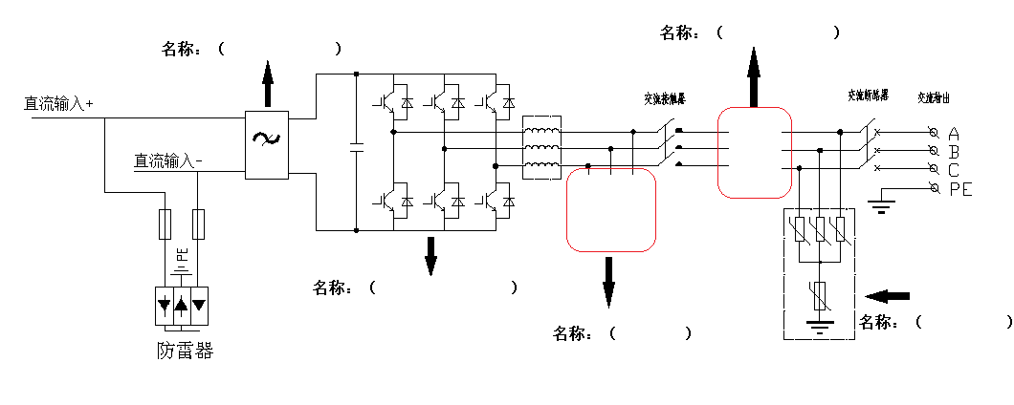
答：
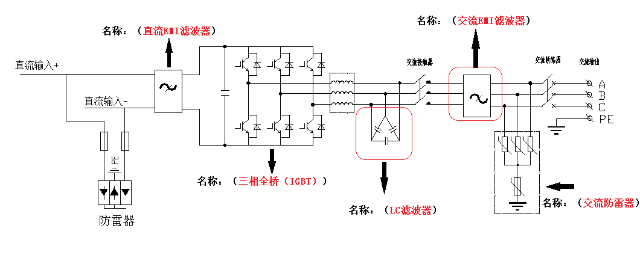
【B2-2-0026】某型号汇流箱可同时接入多至24路组串，每路组串的正负极都配有光伏专用熔丝，配置模块化封装防反二极管、监测模块、防雷器，请画出此汇流箱原理图？
答：
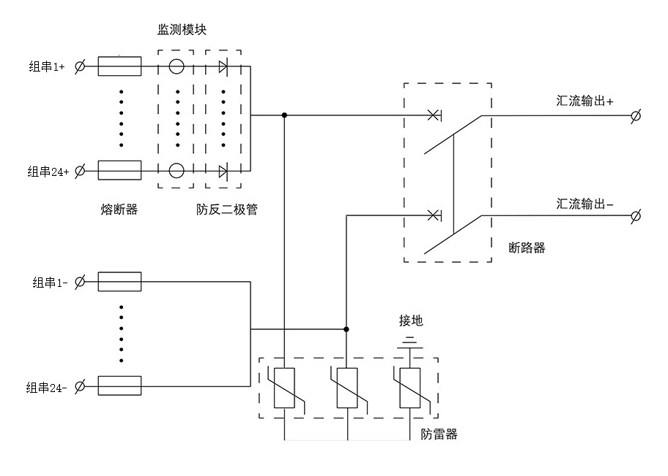
【B2-2-0027】汇流箱的输出端采用断路器，各支路采用空开或熔断器时，其投、退应如何进行？
答：
1）汇流箱投入运行时应先合上光伏组件串各支路的空开或熔断器，再合上汇流箱输出断路器，检查汇流箱数据是否正常，若未出现异常现象，汇流箱投运成功；
2）汇流箱退出运行时应先断开汇流箱输出断路器，后断开光伏组件串各支路的空开或熔断器。
【B2-2-0028】汇流箱的输出端采用熔断器，各支路采用断路器时，其投、退应如何进行？
答：
1）汇流箱投入运行时应先合上汇流箱输出端熔断器，后合上光伏组件串各支路的断路器，检查汇流箱数据是否正常，若未出现异常现象，汇流箱投运成功；
2）汇流箱退出运行时应先断开光伏组件串各支路的断路器，后断开汇流箱输出端熔断器。
【B2-2-0029】某光伏电站直流侧装机容量12.5MW，其主要运行参数如下图所示，请分析一下该光伏电站2024年4月的主要运行指标（利用小时、同比、环比、电网限电弃光率、故障弃光率）。
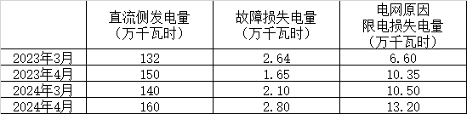
答：
利用小时=160/1.25=128（h）
同比=（160-150）/150*100%=6.67%，同比增长6.67%
环比==（160-140）/140*100%=14.29%，环比增长14.29%
电网限电弃光率=13.20/（160+2.80+13.20）*100%=7.50%
故障弃光率=2.80/（160+2.80+13.20）*100%=1.59%
【B2-2-0030】人员作业过程中发生创伤如何进行止血包扎？
答：
1）确定破损的血管类型：毛细血管出血浸润型小出血，静脉血管出血以“流”的方式出现且血流不止，动脉血管出血以“喷”的方式出，颜色鲜红；
2）根据出血类型明确止血位置：毛细血管出血只需在出血处直接进行止血处理，静脉血管出血应在出血处远离心脏的一端（远心端）处理，动脉血管出血应在出血处的近心端处理；
3）对伤口周围用生理盐水擦洗或用75%酒精消毒后用无菌敷料包扎。较深伤口用双氧水冲洗后进行包扎。
【B2-2-0031】人员作业过程中发生前臂骨折如何进行固定？
答：
1）夹板固定：取两块长短适当的木板（由肘至手心），垫以柔软衬物，将两块夹板分别放在前臂掌侧与背侧（只有一块夹板时放在前臂背侧），并在手心放棉花等柔软物，让伤员握住，使腕节稍向背屈，然后，上下两端扎牢固定，再屈肘90度，用大悬臂带吊起（固定时，必须做到肘关节屈曲成直角，腕关节稍向背屈，掌心朝向胸部）；
2）利用伤员身穿的上衣固定：将伤臂屈曲贴于胸前，把手放在第三、四钮扣间的前衣襟内，再将伤侧衣襟向外翻，反折上提，托起前臂衣襟角系带，拉到健肢肩上，绕到伤肢肩前与上衣的衣襟打结。无带时可在衣襟角剪一小孔，挂在第一、二钮扣上，再用腰带或三角巾经肘关节上方绕胸部一周打结固定。
【B2-2-0032】简述红外热成像检查直流汇流箱发现内部支路进线端子过热应如何处理？
答：
1）首先将汇流箱退出运行；
2）检查保险盒之间是否排列紧密未留有间隙；
3）检查汇流箱支路进线端子有无虚接；
4）检查汇流箱支路进线电缆与保险盒连接处是否使用线鼻子，压接质量是否良好；
5）检查汇流箱保险座与保险导电部分是否接触不良。
【B2-2-0033】根据逆变器原理图补全工作票的安全措施。
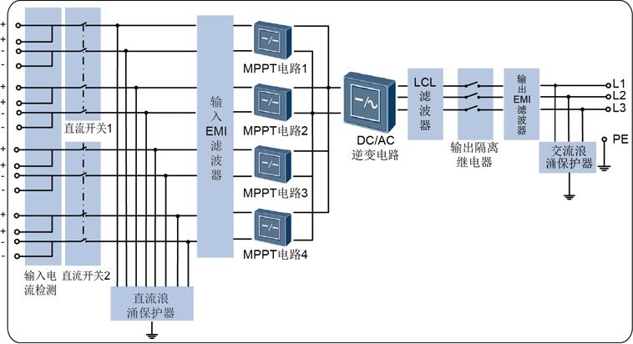
场站 |  | XX光伏 | 编号 |  | DQⅡ202404019
作业队伍类别：□长期外委 □临时外委 √自主 |  |  | 工作协调人：无 班组（部门）：无
有限空间类别：□一级 □二级 □三级 √其它 |  |  | 第二监护人：无 班组（部门）：无
工作负责人：张三 班组（部门）：运维班 |  |  | 附页：0张
工作班成员：李四、王五（共03人）
工作 | 工作地点及设备双重名称 |  |  | 工作内容
任务 | XX光伏HL01NB01组串式逆变器 |  |  | XX光伏HL01NB01组串式逆变器温度过高告警处理
计划工作时间：自 2024 年 04 月 18 日 08 时 00 分 至 2024 年 04 月 18 日 18 时 00 分
安全措施及注意事项
安全措施及注意事项（由工作负责人填写）： |  |  |  | 执行情况（由工作许可人填写）：
1、
2、
3、
4、
5、应断开XX光伏HL01交流汇流箱分支开关QF01-01
6、应在XX光伏HL01交流汇流箱分支开关QF01-01处挂“禁止合闸，有人工作”标示牌（编号： ）
7、
答：
场站 |  | XX光伏 | 编号 |  | DQⅡ202404019
作业队伍类别：□长期外委 □临时外委 √自主 |  |  | 工作协调人：无 班组（部门）：无
有限空间类别：□一级 □二级 □三级 √其它 |  |  | 第二监护人：无 班组（部门）：无
工作负责人：张三 班组（部门）：运维班 |  |  | 附页：0张
工作班成员：李四、王五（共03人）
工作 | 工作地点及设备双重名称 |  |  | 工作内容
任务 | XX光伏HL01NB01组串式逆变器 |  |  | XX光伏HL01NB01组串式逆变器温度过高告警处理
计划工作时间：自 2024 年 04 月 18 日 08 时 00 分 至 2024 年 04 月 18 日 18 时 00 分
安全措施及注意事项
安全措施及注意事项（由工作负责人填写）： |  |  |  | 执行情况（由工作许可人填写）：
1、应断开XX光伏HL01NB01组串式逆变器直流开关1
2、应在XX光伏HL01NB01组串式逆变器直流开关1处挂“禁止合闸，有人工作”标示牌（编号： ）
3、应断开XX光伏HL01NB01组串式逆变器直流开关2
4、应在XX光伏HL01NB01组串式逆变器直流开关2处挂“禁止合闸，有人工作”标示牌（编号： ）
5、应断开XX光伏HL01交流汇流箱分支开关QF01-01
6、应在XX光伏HL01交流汇流箱分支开关QF01-01处挂“禁止合闸，有人工作”标示牌（编号： ）
7、应在XX光伏HL01NB01组串式逆变器处挂“在此工作”标示牌（编号： ）
【B2-2-0034】圈出如图所示工作票存在的问题。
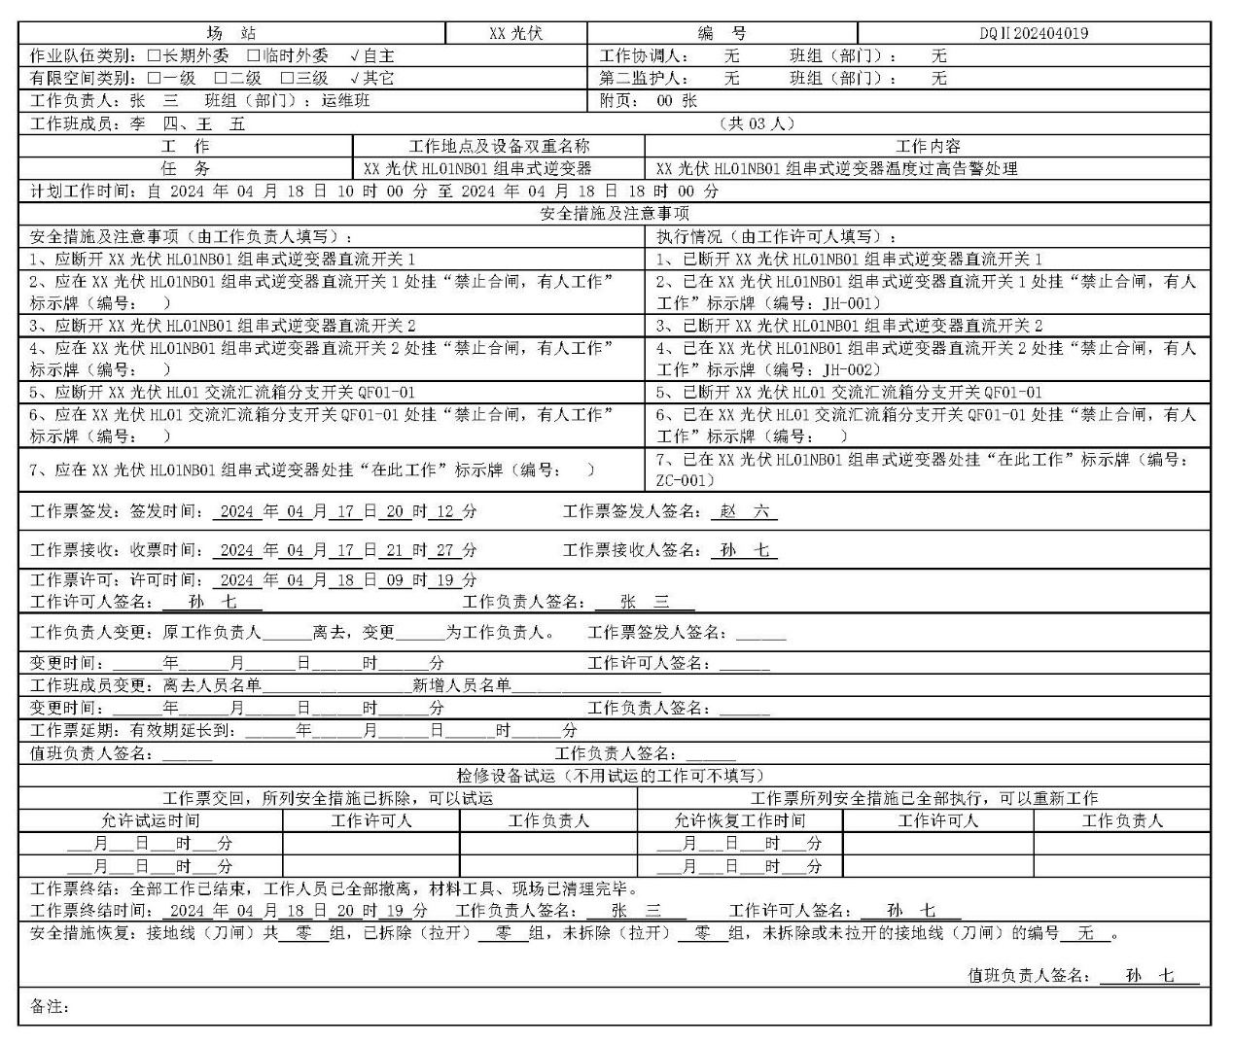
答：
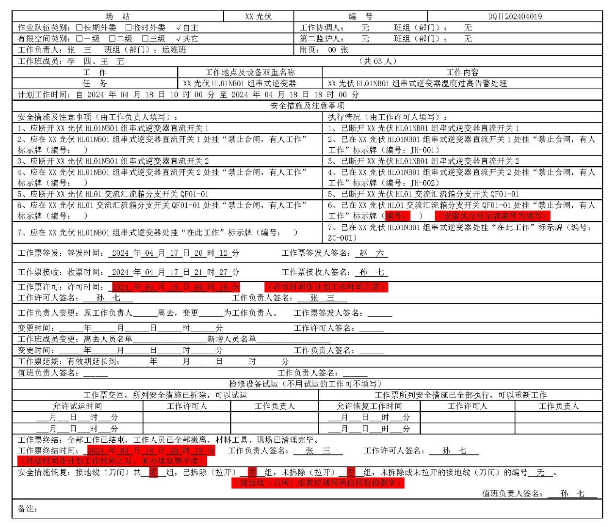
【B2-2-0035】更换MC4插头有哪些工艺要求？
答：
1）更换的MC4插头线鼻子必须与线缆压接紧固；
2）插接好的MC4插头线鼻子要处于插头正中间；
3）MC4插头端部螺丝必须拧紧；
4）插头与插头插接时必须全部插接，防止雨水涌进插头；
5）插头端部缠绕绝缘胶带。
【B2-2-0036】简述更换MC4插头步骤及各步骤注意事项及要求？
答：
1）测量该遮挡的电池组件确无电压，戴1000V绝缘手套，使用万用变直1000V档测量；
2）剪除已损坏的MC4插头，使用绝缘斜口钳剪除损坏的MC4插头，注意不要剪的太长，以免导线外露；
3）对该插头线缆绝缘皮进行剥除，剥除线缆绝缘时，注意戴好防护用具，小心工具伤人；
4）进行线鼻子的压接工作，压接时要选择线径，选择大则压接不牢固，选择小可能将线缆压断；
5）将MC4插头与线鼻子插接，使用MC4插头扳手将根部螺栓拧紧；
6）测量该组件的开路电压，戴1000V绝缘手套，使用万用变直流1000V档测量；
7）插接与之连接的MC4插头，戴护目镜，使用绝缘尖嘴钳；
8）插接好该组串对应的公共MC4插头，戴护目镜，使用绝缘尖嘴钳；
9）MC4插头更换完毕，全面检查。
【B2-2-0037】简述更换MC4插头后的检查内容及注意事项？
答：
1）检查线鼻子与线缆压接丰固，检查时注意不能用力过大，防止根部断线；
2）检查MC4插头与线鼻子连接紧固，注意检查过程中要保证回路不通，系统内无电流，防止虚接打火伤人；
3）检查MC4插头根部螺丝拧紧，使用专用螺丝刀；
4）检查电池组件MC4插头接触良好无虚接现象，注意检查过程中要保证回路不通，系统内无电流、防止虚接打火伤人；
5）检查MC4插头线缆已固定牢固，使用扎带对线缆与电池组件进行固定。
【B2-2-0038】简述更换MC4插头如何布置安全措施及各步骤注意事项？
答：
1）断开直流防雷汇流箱直流断路器，应戴1000V绝缘手套；
2）依次取下该支路正极保险、负极保险，应戴护目镜、使用保险钳；
3）合上直流防雷汇流箱直流断路器，应戴1000V绝缘手套；
4）关上直流防雷汇流箱柜门，应使用钥匙将门锁上，防止人员误送电；
5）依次拔开该电池组件对应的公共MC4插头、与该组件之间连接的MC4插头，应戴护目镜、绝缘手套、使用尖嘴钳；
6）使用遮阴布将需要更换的电池组件进行遮挡，注意高处遮挡时，要采取防止人员坠落伤害的安全措施。
【B2-2-0039】某光伏电站采用组串式逆变器（8路输入、每4路接入一个直流输入开关），其部分主接线图如图所示，现要更换该交流汇流箱内1QF开关，现场应如何停电落实安全措施？
答：
1）应将1区01HLNB01、1区01HLNB02、1区01HLNB03、1区01HLNB04逆变器停运，断开每台逆变器的两路直流输入开关；
2）应断开1号升压变01汇流箱1QF01开关、1号升压变01汇流箱1QF02开关、1号升压变01汇流箱1QF03开关、1号升压变01汇流箱1QF04开关；
3）应断开1号升压变低压侧0501-1支路开关。
【B2-2-0040】某光伏电站采用组串式逆变器（8路输入、每4路接入一个直流输入开关），其部分主接线图如图所示，现要更换1区01HLNB04逆变器，现场应如何停电落实安全措施？
答：
1）应将1区01HLNB04逆变器停运，断开逆变器的两路直流输入开关；
2）依次拔下1区01HLNB04逆变器每条支路正极MC4插头、负极MC4插头；
3）应断开1号升压变01汇流箱1QF04开关。
【B2-2-0041】直流汇流箱RS485通讯线路短路有何现象如何处理？
答：
1）当通讯线路发生短路时，表现方式为整个阵列所有的汇流箱都无法通讯，且汇流箱模块的RS485通讯电压为零；
2）处理方法：将该阵列的所有的汇流箱通讯线路全部断开后逐个接入，每接入一个都需要进行电压测量，当测量出电压为零时，即为短路点。
【B2-2-0042】如图所示，如何更换该直流汇流箱监测单元？
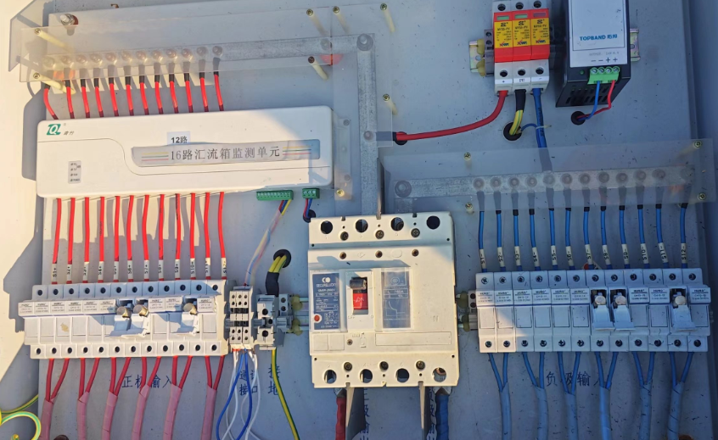
答：
1）断开汇流箱出线断路器；
2）断开所有支路对应的正、负极直流熔断器，用绝缘夹钳将熔断器取出；
3）使用万用表测量汇流箱直流断路器进线处无电；
4）拧松正极支路保险底座上口螺丝，取出正极接线，从监测装置上口抽出；
5）拆下监测装置供电线、通讯线，将监测装置从底板拆下；
6）安装新的监测装置，接回监测装置供电线、通讯线；
7）将正极支路接线依次穿入对应的监测孔并固定到保险底座上；
8）用绝缘夹钳将熔断器装回，依次所有支路对应的正、负极直流熔断器；
9）合上汇流箱出线断路器。
【B2-2-0043】已知某10MW 光伏电站的主要设备参数如下，在极端低温下最大光伏组件串联数量为多少？若n=21 块，校验是否满足逆变器输入电压的要求？
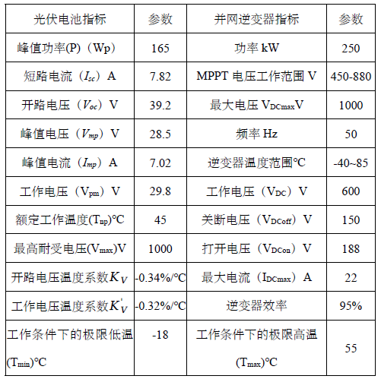
答：
最大串联数N≤1000/（39.2*（1+（-0.34%）*（-18-25））≈22块
故极端低温下的最大串联数为22 块；
n=21 时，小于最大串联数
Vmin=21*29.8*（1+（55-25）*（-0.32%））=565.72V＞450V
Vmax=21*29.8*（1+（-18-25）*（-0.32%））=711.91V＜880V
故n=21 块，满足逆变器输入电压的要求。
【B2-2-0044】已知某光伏组件标称参数如下：Voc=45.4V，Vmp=37.2V，Isc=8.61A，Imp=7.93A，组件长为1956mm，宽为992mm。在运行一段时间后经测试发现该组件Voc1=43.82V，Vmp1=35.08V，Imp1=7.57A，Isc1=8.25A。试求该组件出厂时光电转换效率η及运行一段时间后该组件的衰减率。
答：
该组件额定功率Pmax=Vmp*Imp=37.2V*7.93A≈295W
组件面积S=HL=1.956m*0.992m≈1.94m2
光电转换效率η=Pmax/（S*1000W/m2）*100%=295W/(1.94 m2*1000 W/m2) *100%=15.2%
测试时组件最大输出功率Pmax1=Vmp1*Imp1=35.08V*7.57A≈265.6W
组件衰减率=（Pmax-Pmax1）/Pmax*100%=（295W-265.6W）/295W*100%=9.97%

三、三级生产岗位能力
【B3-2-0001】什么情况下光伏组件应当进行及时更换？
答：
1）光伏组件存在玻璃破碎、背板灼焦、明显的颜色变化；
2）光伏组件中存在与组件边缘或任何电路之间形成连通通道的气泡；
3）光伏组件接线盒变形、扭曲、开裂或烧毁，接线端子无法良好连接。
【B3-2-0002】光伏组件投运前应具备哪些主要条件？
答：
1）光伏组件安装应符合设计、规范规定；
2）光伏组件按照电压、电流参数进行分类和组串；
3）光伏组件的外观及接线盒、插头不应有损坏；
4）光伏组件间接地及与光伏方阵接地系统的连接牢固可靠，光伏方阵的接地电阻应符合设计要求；
5）光伏组件的数量及串、并联方式符合设计要求；
6）光伏组件串与外接电缆连接可靠；
7）光伏支架材质、基础、埋设部件安装应符合设计、规范规定；
8）光伏组件完好、表面清洁；
9）相同测试条件下的相同光伏组件串之间的开路电压偏差不应大于2%，但最大偏差不应超过5V；
10）光伏组件正、负极线路绝缘电阻符合规定，无接地情况；
11）光伏组件各个支路接线牢固，无松动现象，对地电压正常，未出现反接、漏接情况，无接地情况；
12）光伏组件与汇流箱连接的通讯模块等装置正常，无接地情况；
13）上级汇流箱均能正常工作，无异常情况。
【B3-2-0003】光伏组件在检修后的验收内容有哪些？
答：
1）核对光伏组件设备、系统的变动情况；
2）临时措施已拆除，光伏组件铭牌、警示牌牢固，工作现场整洁；
3）光伏组件压块、螺栓牢固、可靠；
4）光伏组件无破碎、背板灼焦等情况；
5）光伏组件边缘或任何电路之间未出现有连通通道的气泡；
6）光伏组件接线盒无变形、烧毁情况；
7）光伏组件插头无烧毁情况，接触良好可靠；
8）同一光伏组件外表面（电池正上方区域）温度差异未出现大于20℃的情况；
9）同等条件下，接入同一个汇流箱的各光伏组件串的输入电流偏差不超过6%；
10）监控系统中所有汇流箱支路电流正常，无0值或者死数。
【B3-2-0004】光伏组件运行分析内容及要求有哪些？
答：
1）光伏组件的运行分析包括发电量、组件完好率、各光伏组件串的输出电流、电压；
2）光伏组件的运行参数宜采用光伏组件IV特性测试仪进行测试，根据同等测试条件下各个支路的数据偏差，进行故障判断；
3）光伏组件运行分析应结合光资源情况、设备参数、运行记录、设备巡回检查等情况，对光伏组件运行指标及材料消耗等进行综合分析；
4）光伏组件发生影响安全、经济运行的因素和问题时，要进行专题分析，提出改进措施；
5）根据光伏组件的运行分析情况储备充足的备品备件；
6）若光伏电站有多个不同类型或厂家的光伏组件，应对各光伏组件的各项参数应进行对比分析；
7）光伏组件的运行分析宜每月分析一次。
【B3-2-0005】汇流箱投运前应具备哪些条件？
答：
1）汇流箱本体不得存在变形、锈蚀、漏水、积灰现象；
2）汇流箱接地牢固可靠；
3）汇流箱电缆孔洞密封良好，无脱落；
4）汇流箱各个支路接线牢固，无松动现象；
5）汇流箱各支路开路电压、对地电压正常、防雷器接地正常；
6）汇流箱输出端线路绝缘电阻符合规定，无接地情况；
7）汇流箱上级直流配电柜断路器处于断开状态；
8）汇流箱通讯已调试完成。
【B3-2-0006】汇流箱运行分析内容及要求有哪些？
答：
1）汇流箱的运行分析包括发电量、各支路的输出电流电压；
2）汇流箱各支路光伏组件串的运行参数宜采用光伏组件IV特性测试仪进行测试，根据同等测试条件下各个支路的数据偏差，进行故障判断；
3）汇流箱运行分析应结合设备参数、运行记录、设备巡回检查等情况，对汇流箱运行指标及材料消耗等进行综合分析；
4）汇流箱发生影响安全、经济运行的因素和问题时，要进行专题分析，提出改进措施；
5）根据汇流箱的运行分析情况储备充足的备品备件；
6）汇流箱的运行分析宜每月分析一次。
【B3-2-0007】汇流箱检修后的验收内容有哪些？
答：
1）核对设备、系统的变动情况；
2）临时措施已拆除，汇流箱铭牌、警示牌牢固，工作现场整洁；
3）汇流箱各接线端子接线紧固，无松动现象；
4）汇流箱无接地情况，防雷器正常；
5）汇流箱通讯正常；
6）汇流箱监测单元正常显示，无报警；
7）监控系统中汇流箱各参数正常，无报警。
【B3-2-0008】逆变器投运前应具备什么条件？
答：
1）逆变器内部零部件连接可靠，逆变器内部无异物存在，柜体无损伤；
2）逆变器所有紧固件、连接件无松动；
3）逆变器室内通风良好，风机能正常启停；
4）逆变器上级升压变压器已送电；
5）逆变器柜门已关闭；
6）逆变器紧急停机开关处于松开状态；
7）逆变器交直流侧断路器断开，并安装了防护罩；
8）逆变器交流侧额定电压、频率和相序符合要求；
9）逆变器直流侧电压极性正确；
10）逆变器冷却风扇正常；
11）逆变器控制装置正常投入，且控制参数均与设定值相符；
12）逆变器远程通信装置正常；
13）光伏组件串与汇流箱、汇流箱与直流柜、直流柜与逆变器的正、负极性一致。
【B3-2-0009】简述逆变器检修后的验收内容有哪些？
答：
1）核对设备、系统的变动情况；
2）临时措施已拆除，逆变器设备双重编号、铭牌、警示牌牢固，工作现场整洁；
3）逆变器柜内冷却装置及室内通风装置运行正常；
4）逆变器本体安装牢固；
5）逆变器接地牢固可靠；
6）逆变器各接线端子接线紧固，无松动现象；
7）逆变器通讯正常；
8）逆变器各运行参数正常，无报警；
9）监控系统中逆变器各参数正常，无报警；
10逆变器正常并网后，无异音、异味。
【B3-2-0010】简述更换集中式逆变器直流侧防雷器的步骤?
答：
1）断开逆变器所有直流输入开关、交流输入开关及其他所有外部电源开关，将逆变器完全下电，并等待15分钟；
2）验明无电后打开直流侧防雷器所处位置柜门；
3）目视确认需要更换的防雷器模块（故障模块的状态指示窗口变为红色）；
4）手动拔出将防雷器损坏的模块；
5）将备件防雷模块插入防雷器插槽；
6）更换防雷器模块时注意区分不同类型的防雷模块。
【B3-2-0011】简述逆变器内部模块温度过高的排查方法？
答：
1）检查进风口。
2）观察逆变器出风口是否存在异物堵塞。如有必要，更换出风口过滤网。
3）观察逆变器运行期间，散热风扇是否运转。
【B3-2-0012】简述逆变器交流开关故障的排查方法？
答：
1）观察交流开关是否脱扣。
2）观察交流开关外观是否正常。
3）观察交流开关闭合/断开等是否正常。
4）使用万用表测量交流开关导通情况。
【B3-2-0013】简述逆变器接地故障的排查方法？
答：
1）检查直流线缆，检查直流侧各支路是否存在正极对地线缆破损，测量直流线缆对地阻抗是否正常。
2）检查交流线缆，测量三相中的每相对地电压值是否相同。
3）检查逆变器以及箱变侧防雷器，是否有损坏。
【B3-2-0014】AED如何使用？
答：
1）开机，按开机键打开盖子开机。
2）贴电极片，取出电极片，按机器上所示图形安放电极片，一般右侧电极片放在患者右锁骨下方，左侧电极片放在与左乳头齐平的左胸下外侧部。
3）连接电极片后AED将自动进行分析，听到机器语音提示：“不要触摸患者，正在进行分析”时，请不要接触患者，同时提醒周围人员让开。
4）机器放电标识键变亮，不停闪烁，并有语音提示：“机器正在放电”，约3秒后然后机器会自动放电，此时周围人员必须离开，避免触电。
5）除颤完成后，立即开始胸外按压，继续心肺复苏。
【B3-2-0015】简述人员触电的应急处置流程？
答：
1）切断电源。人员发生触电后严禁触碰触电人员，应该立即切断电源，使触电人员脱离电流损害状态，同时拨打120急救电话向医疗部门求救。切断电源方法有两种一是关闭电源开关或拔掉电源插头，二是上述方法无法成立时用干燥的木棍、竹竿等绝缘体将电线拨开。如果触电人员是在高处作业过程中触电，在进行解脱电源的过程前，应事先准备好防摔措施，防止触电者脱离电源后应肌肉放松而自行摔倒，造成二次伤害。
2）对触电人员进行检查处理。切断电源解救下触电人员后，需要对触电人员进行简单的检查处理，判断触电人员的受伤情况，为采取应对措施提供依据。一是要观察触电人员是否还存在呼吸。二是检查触电人员的心跳。三是看触电人员瞳孔是否扩大。
3）触电急救。如果触电人员损伤较轻，应尽量给予精神安慰，并让其喝些糖开水或浓茶。如果触电人员神志清醒，但出现心慌、四肢发麻、全身乏力的情况，又或者是触电人员曾一度昏迷，后又清醒过来，应让触电人员安静休息，不要走动、严密观察，必要时送医院诊治。如果触电人员失去知觉，但心脏还在跳动，尚有呼吸，应使触电人员在空气清新的地方舒适、安静地平躺，解开妨碍呼吸的衣扣、腰带等物品。如果触电人员出现心跳、呼吸停止的情况，要立即做心肺复苏。
【B3-2-0016】简述作业现场人员中暑的处置措施及注意事项？
答：
处置措施：
1）将中署人员立即抬离作业现场，移至阴凉、通风的地方，同时垫高头部，解开衣裤，以利呼吸和散热。
2）用湿毛巾敷头部或用冰袋做简单的降温处理。
3）立即联系车辆将中暑人员送至医院，或直接拔打120急救。
注意事项：
1）中暑后不要大量饮水，采用少量、多次的饮水方法，每次以不超过300毫升为宜，切忌狂饮。
2）不要给中暑者食用生冷瓜果和油腻食物，以免引发其它病症。
【B3-2-0017】结合事故案例分析事故原因及暴露问题？
某光伏电站处理基建尾工，进行设备安全标识牌安装工作。工作负责人由本场站王某某担任，工作班成员为本场站李某某及外委安装单位席某A、席某B、郝某某。在王某某与席某A交代工作过程中，李某某未经工作负责人同意，与郝某B拿走流向标识，进入电子间取出SVG功率舱钥匙，擅自进入未停电的SVG功率舱粘贴流向标识。期间工作负责人王某某均未对离开其视线的李某某与郝某某的去向进行关注和询问，郝某某因手拿抹布误碰设备导致触电。
答：
1）作业人员违章作业。作业人员擅自扩大工作范围，未采取防护措施，误入带电区域作业，湿抹布误碰带电设备，违反《安规》在电气设备上工作应有保证安全的制度措施和严禁用湿手去摸触电源开关的要求。
2）高压设备无五防闭锁功能。SVG设备舱属于高压带电设备，不具备五防功能，未能形成有效闭锁。设备钥匙管理不规范，没有相应控制措施。
3）“三讲一落实”在现场未落实。未按两票管理标准要求，在作业前未认真开展“三讲一落实”，未执行进入SVG设备舱应“停机放电20min后方可进入”的安全措施。
4）班组安排工作组织不力。未充分考虑人员安全技术能力，所安排工作负责人和工作班成员未达到作业安全管控要求，对见习人员未尽到指导和监督责任。
【B3-2-0018】结合事故案例分析事故原因及暴露问题？
某电气分场变压器班班长李某某带检修工李某对励磁变压器进行例行巡查，李某某用手持式红外测温仪测温，李某做记录。李某某打开柜门，右手持测温仪器，左手扶柜门，将上半身探入柜内，在完成两个点温度测量后，右手碰触到励磁变测温线的航空插头，触电倒下。李某立即将李某某拉到励磁变和整流室之间的过道，同时发现励磁变温控器二次线有火苗，在用手机向控制室打电话报告“励磁变有人触电”的同时，随手拿起测温仪，将脚迈进励磁变柜内扑打火苗，触电倒在励磁变柜门外。此次事故造成1人死亡、1人轻伤。
答：
1）检修人员违章进入高压带电设备间隔巡视测温，是造成此次事故的直接原因。
2）李某将触电人员脱离电源后，没有立即进行急救，而采用错误的方法去试图扑灭设备上的火苗，使其也发生人身触电，是造成此次事故扩大的直接原因。
3）励磁变柜门门锁存在缺陷，致使人员能轻易拉开，设备缺陷管理制度没有真正落实，是造成此次事故的间接原因。
4）现场管理松懈，检修人员未经运行人员同意办理相关手续，进入高压带电设备间隔巡视测温，是造成此次事故的间接原因。
【B3-2-0019】结合事故案例分析事故原因及暴露问题？
某电厂在一期输煤系统A斗轮机检修过程中，检修队伍随意更换检修班组成员、设备传动试验不押工作票、传动过程中再次处理设备，仍不履行重新许可手续，运行人员启动设备前不检查确认，造成一名检修工作人员死亡。
答：
1）检修设备传动不押工作票，检修人员要求停电的设备，再次运行前检查不认真，是造成此次事故的直接原因。
2）检修作业过程中随意更换工作班成员，检修人员在无任何安全措施的情况下作业，是造成此次事故的间接原因。
【B3-2-0020】结合事故案例分析事故原因及暴露问题？
某电厂运行二班前夜班开完班前会，负责一厂6号炉、7号炉仓泵除灰工作的当班值班员周某巡视检查仓泵设备，当周某检查到6号炉3号电动锁气器时，将戴着手套的右手从锁气器的链条保护罩外伸到保护罩的内侧，手套被绞住，右手的食指、中指、无名指远端、食指中间节夹于链条与齿轮之间，自己强行拉出，当班人员及时将其送往医院救治，经医院诊断为右手的食指、中指、无名指远端、食指中间节粉碎性骨折。
答：
1）安全管理存在漏洞，安全生产责任制落实不力，致使习惯性违章没有得到有效的遏制。运行人员对在旋转机械或转动设备上工作所应注意的安全事项熟视无睹，违反了《电业安全工作规程》（热力机械部份）第三十六条“禁止在运行中把手伸入栅栏内”的规定及在旋转机械或转动设备上工作禁止戴手套的安全注意事项，是造成此次事故的直接原因。
2）班组对职工进入生产现场应如何自我保护，如何安全地工作没有明确地交代，日常安全教育工作深度不够, 是造成此次事故的间接原因。
【B3-2-0021】网架光伏高处作业坠落重伤员如何运送？
答：
重伤员运送应使用担架，腹部创伤及脊柱创伤者应卧位运送，颅脑损伤一般采取半卧位，胸部受伤者一般采取仰卧偏头或侧卧位，以免呕吐误吸。
【B3-2-0022】光伏逆变器区域发生人员触电伤亡事件应如何汇报？
答：
XX主任，XXXX年XX月XX日XX时XX分，在XX光伏XX号逆变器区域,作业人员XXX在开展逆变器XX作业过程中因XXX原因发生触电事故（阐明人员触电情况：意识清醒或触电昏迷心脏骤停），目前已经采取XX措施（包括不限于已切断电源将触电人员脱离电源，对触电昏迷心脏骤停者已进行心肺复苏操作、已联系急救车辆到现场护送伤员去往医院等）。
【B3-2-0023】某光伏电站逆变器下共8个方阵，其装机容量及月度发电量如下图所示，请分析该逆变器的标准方阵发电能力偏差、最大与平均偏差、最大与标准方阵偏差。
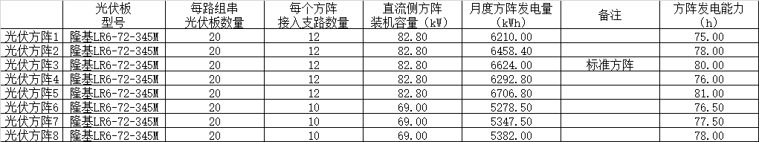
答：
平均方阵发电能力=（75.00+78.00+80.00+76.00+81.00+76.50+77.50+78.00）/8=77.75（h）
标准方阵发电能力偏差＝（标准方阵发电能力－最小方阵发电能力）/标准方阵发电能力。
=(80-75)/80*100=6.25%
最大与平均偏差=（最大方阵发电能力—平均方阵发电能力）/最大方阵发电能力
=(81-77.75)/81*100%=4.01%
最大与标准方阵偏差=（最大方阵发电能力—标准方阵发电能力）/最大方阵发电能力
=(81-75）/81*100=7.41%
【B3-2-0024】某光伏电站使用型号为隆基LR6-72-345M光伏板进行平铺（尺寸1956×991×40mm，开路电压46.7V，最大功率电压38.1V，短路电流9.58A，最大功率电流9.05A），每20块光伏板串联成一个支路，每8支路接入一台汇流箱，每9台汇流箱接入一台500kW逆变器，其每台汇流箱组串分布如图所示，由于光伏组件运行时间较长存在热斑、隐裂、功率降低等问题，现拟对该500kW逆变器下光伏组件更换为隆基LR5-54HPH-560M光伏板（尺寸2278×1134×35mm，开路电压50.1V，最大功率电压42.25V，短路电流14.1A，最大功率电流13.26A），受当地日照强度及安装倾角等因素影响，历史最高负荷为91%，请计算如何更换光伏组件较为合理，同时画出更换后的组件分布示意图？
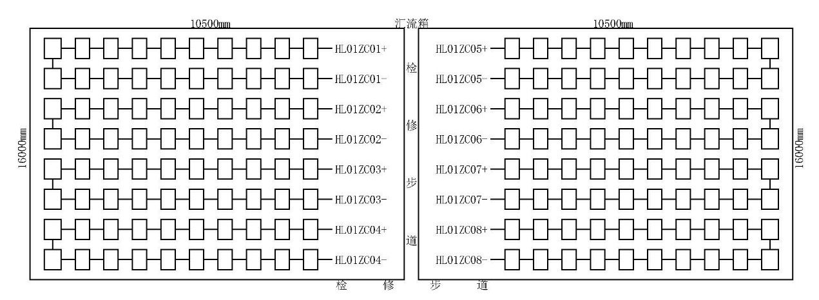
答：
更换前：支路额定工作电压为20*38.1=762（V）
根据新光伏板参数，每支路拟安装光伏板数量为：762/42.25≈18（块）
由于受当地日照强度及安装倾角等因素影响，历史最高负荷为89%，
故拟安装光伏板容量为500/0.91≈49.45（kW），
拟安装光伏板数量为549.45*1000/560≈981（块），
拟安装光伏板支路数量为981/18≈54（条）
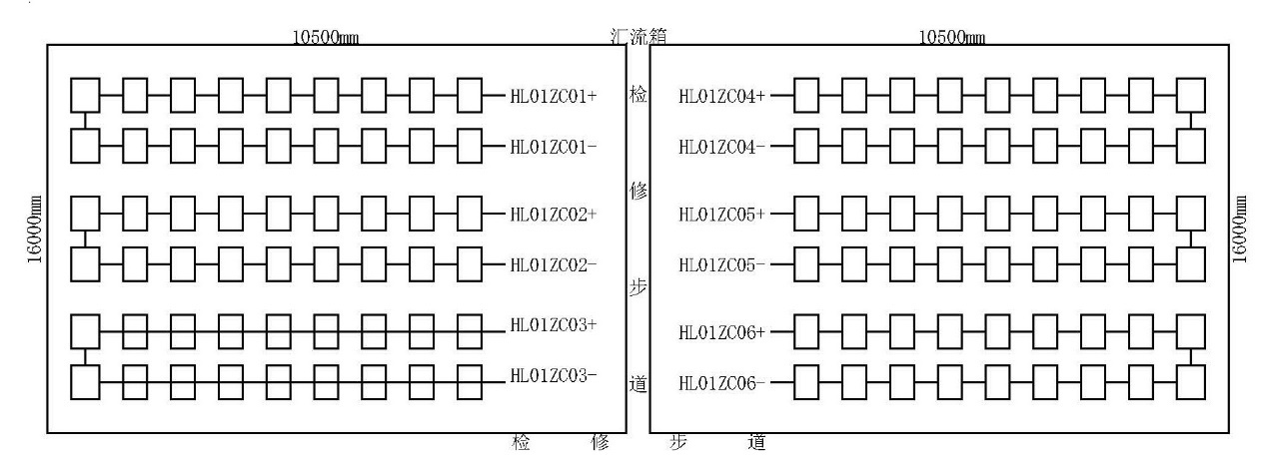
【B3-2-0025】简述制作带铠装直流1500V电缆中间接头的工艺流程？
答：
1）量取标记接头中心位置：根据安装现场确定接头中心，确保两根电缆对接尺寸，多余部分锯掉；
2）剥除两根电缆外护套铠装及内护套：从两根电缆端头处分别下量60+L/2mm（L为连接铜管长度）并做好标记，剥去此标记至电缆端头的外护套，至外护套断口保留30mm钢铠其余剥掉，再从钢铠断口保留30mm内护套，其余剥去并将绝缘填充物去除；
3）剥线芯绝缘：至内护套断口齐平剥除线芯绝缘；
4）套入钢网热缩管将长短绝缘热缩管套入电缆其中一端钢网也如此，用砂纸打磨线芯氧化层，并用清洁纸清洁电缆两端线芯，内护套及铠装。
5）对接电缆压接连管：连管先套入一根电缆线芯上，靠拢另一电缆，电缆线芯插入连管中，压钳压接（压4道），压接完成后，用锉刀打磨光滑连管压痕及尖角（注意对接时，线芯应插接到位，确保两连接管端头与线芯绝缘端头没有间隙或极少间隙，并压接可靠)；
6）缩中间头热缩绝缘管：用清洁纸清洁连管表面及绝缘，内护套和铠装表面，用填充胶填充连接管至绝缘断口处较大的间隙，并用防水带至铠装断口下10mm绕包内护套至连接管，上面加绕包C带，再将中间绝缘热缩管移至中间位置加热热缩（两端与内护套搭接）。
7）安装铜铠装网：待热缩绝缘管稍冷却时，将铜网移至中央套装接头，两端与电缆铠装搭紧并用铁扎线扎紧焊牢。
8）安装外密封保护:依次用防水带及C带对钢铠铜网至两端外护套20mm处进行绕包，再将长热缩管移至中间，加热热缩完成冷却后，两端口做防水处理。
【B3-2-0026】简述制作不带铠装直流1500V电缆中间接头的工艺流程？
答：
1）量取标记接头中心位置：根据安装现场确定接头中心，确保两根电缆对接尺寸，多余部分锯掉；
2）剥外护套、内护套、填充物及绝缘：从两根电缆端口处分别下量L/2（L为连管长度），并做好标记，剥去此标记至电缆端头的外护套、内护套、去除填充物及剥去芯绝缘（以上同一尺寸，端口齐平）；
3）套入热缩管：将绝缘热缩管套入电缆其中一端，用砂纸打磨线芯氧化层，并用清洁纸清洁；
4）对接电缆、压接连管：连管先套入一根电缆线芯，靠拢另一电缆，当电缆线芯插入连管中，压钳压接（共4道）并用锉刀打磨光滑连管压痕、夹角（注意事项同上）；
5）密封保护及安装绝缘热缩套管：用清洁纸清洁连管表面及电缆，用填充胶填充连接管端口至绝缘端口至绝缘断口处较大间隙，并用防水带，C带进行绕包，再将热缩套管移至中央位置，两端与外护套搭接20mm以上加热热缩，完成冷却后两端口做防水绝缘处理。
【B3-2-0027】某屋顶光伏利用厂房屋顶进行建设，现拟采用科华型号为SPI1260K-B的逆变器（额定输出功率1260kW，最大输出功率1386kW，共2路MPPT输入，最大光伏光伏阵列开路电压1000V，每路MPPT最大直流电流1350A，MPPT电压跟踪范围520~850V，启动电压540V，拟采用隆基LR5-54HPH-560M光伏板进行平铺（尺寸2278×1134×35mm，开路电压50.1V，最大功率电压42.25V，短路电流14.1A，最大功率电流13.26A），目前已规划出屋顶屋顶分布如图所示，黄色部分为0.5m宽检修步道，试分析计算合理的安装方案？
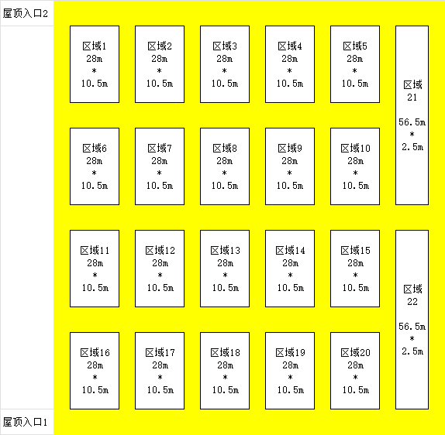
答：
根据规划区域，总面积为28*10.5*20+56.5*2.5*2=6162.5m2；
根据安装面积计算拟安装光伏板数量为6162.5/（2.278*1.134）≈2385块
根据逆变器容量拟安装光伏板数量为1260*1000/560=2250（块）；
故拟安装光伏板数量为2250块；
因MPPT电压跟踪范围520~850V，光伏板最大功率电压42.25V，拟每条支路串联18块光伏板，则支路最大功率电压为42.25*18=760.5V，符合要求；
拟安装光伏支路数量为2250/18=125（条）
区域1-区域20尺寸均为28m*10.5m，
28/2.278≈12
10.5/1.134≈9
故每块区域安装光伏板数量为12*9=108块，合计6条支路
区域1-区域20合计安装120条支路、2160块板子；
区域21-区域22尺寸均为56.5m*2.5m，
56.5/2.278≈24
2.5/1.134≈2
区域21-区域22可各安装24*2=48块板子，合计96块板子，故区域21-区域22每块区域各安装光伏板45块。
【B3-2-0028】如何更换直流汇流箱？
答：
1）断开汇流箱上级直流断路器；
2）断开汇流箱出线断路器；
3）断开所有支路对应的直流熔断器或断路器；
4）断开所有支路组串侧最后一个组件的插头；
5）验明无电后拆除汇流箱出线电缆及汇流箱所有直流进线；
6）拆除旧汇流箱；
7）固定新汇流箱；
8）依次接入各支路正负极进线、直流出线电缆（接线时直流熔断器应取下、出线断路器应断开）；
9）连接所有支路组串侧最后一个组件的插头；
10）装回直流熔断器，依次合上各支路正负极熔断器；
11）合上汇流箱出线断路器；
12）合上汇流箱上级直流断路器。
【B3-2-0029】某地面光伏电站，拟采用以下光伏组件和逆变器，项目安装地点极高、极低温度分别为−10℃和＋60℃。试求光伏组件串的最大串数及建议串数范围。
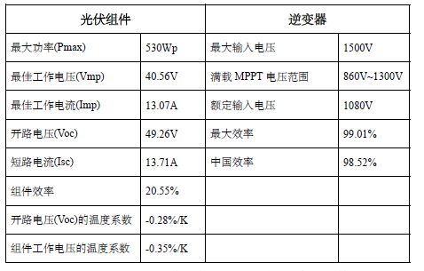
答：
光伏组件串在最低温下，逆变器能承受的开路电压条件计算：
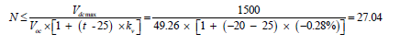
计算逆变器的MPPT 范围内，组件串数：24.16<N<28.55
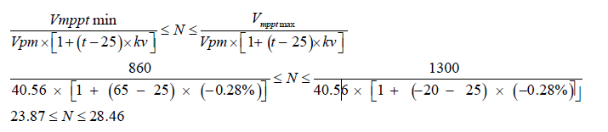
所以最大串数N=28，串数范围为24≤N≤28。
【B3-2-0030】某光伏电站装机容量为100MWp,投产时间是2021年12月31日。假设该站组件安装倾斜面年平均累计辐照量为5600MJ/m2，电站综合效率为0.83。组件为单晶硅常规组件，首年衰减率为3%，以后每年衰减率为0.7%，尺寸为2094*1038*35mm。试计算该光伏电站2022-2024 每年的上网电量。
答：
EP=HA/ES*PAZ*K
PAZ=100MWp=10万kWp
HA=5600MJ/m2=5600/3.6=1556kWh/m2
PAZ-2022=10万kWp*(1-3%)=9.7万kWp
PAZ-2023=10万kWp*(1-3%-0.7%)=9.63万kWp
PAZ-2024=10万kWp*(1-3%-0.7%-0.7%)=9.56万kWp
Ep-2022=1556*9.7/1*0.83=12527.36 万kWh
Ep-2023=1556*9.63/1*0.83=12436.95 万kWh
Ep-2024=1556*9.56/1*0.83=12346.55 万kWh
【B3-2-0031】某项目光伏电池组件选用250Wp 多晶硅电池板，开路电压35.9V，最大功率时电压30.10V，开路电压的温度系数-0.32%/℃，温度变化范围-35~85℃，电池片设计温度25℃，逆变器最大直流输入电压900V。计算光伏方阵中光伏组件串的电池串联数应为多少？
答：
